梅陇八村社区举办反诈骗宣传活动

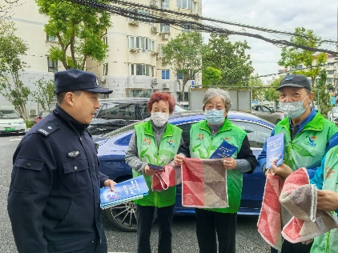在数字化时代，电信网络诈骗案件频发，给社区居民的财产安全带来了严重威胁。为了提高居民的防骗意识和能力，梅陇八村于2024年11月7日上午组织开展了一场反诈骗宣传活动，旨在通过教育和宣传，帮助居民识别和防范各类诈骗行为。

活动准备在活动开始前，社区民警与社区工作人员一起，精心准备了宣传材料，包括反诈骗宣传册。这些材料涵盖了常见的诈骗类型、诈骗手法以及防范措施，确保居民能够全面了解诈骗的相关信息。

社区民警详细介绍了当前电信网络诈骗的形势，分析了诈骗分子的常见手法，如冒充公检法、虚假中奖、网络钓鱼等，并结合实际案例，让居民对诈骗有了更直观的认识。

发放宣传资料在活动最后，民警向居民发放了反诈骗宣传册和海报，鼓励居民将这些资料带回家，与家人分享，共同提高防骗意识。

社区民警还倡议成立了社区反诈骗联盟，鼓励居民加入，共同参与反诈骗行动。联盟将定期举办培训和宣传活动，提高社区居民的防骗能力。通过这次反诈骗宣传活动，社区居民对诈骗有了更深刻的认识，学会了如何识别和防范诈骗。社区民警将继续与居民共同努力，构建一个安全、和谐的社区环境，让诈骗分子无处遁形。

梅陇八村居委会

2024年11月7日